

EDITAL Nº 002/2018

ESTABELECE AS DIRETRIZES PARA A MATRÍCULA DAS CRIANÇAS NO PROGRAMA “COLÔNIA DE FÉRIAS” NO PERÍODO DE FÉRIAS E REGULAMENTA O PROCESSO DE SELEÇÃO QUANDO A DEMANDA SUPERAR A OFERTA DE VAGAS.


As Secretarias Municipais de Assistência Social e Educação, resolvem estabelecer critérios operacionais para o Programa “Colônia de Férias” a ser desenvolvido nas Unidades de Educação Infantil da Rede Municipal de Ensino de Penha que visa atender crianças no período de férias escolares.

1 - O Programa “Colônia de Férias” será desenvolvido no período de 18/12/2018 à 30/01/2019, com o objetivo de atendimento das crianças de 04 meses à 05 anos e 11 meses, cujos pais ou responsáveis legais trabalhem no período do Programa e residam na cidade de Penha.

1.1 O Atendimento às crianças dar-se-á no período de 18/12/2018 à 30/01/2019, no horário das 07:00 às 18h.

1.2 O atendimento decorrente do Programa “Colônia de Férias” não garantirá a matrícula para o Ano Letivo de 2019 na Unidade Polo em que a criança frequentar.

- - O atendimento do Programa “Colônia de Férias” será prestado nos Centros de

Educação Infantil nos bairros: Centro, Santa Lídia, Gravatá e Armação do Itapocorói.

- - As inscrições serão realizadas na Secretaria Municipal de Assistência Social.

3.1 Ficam estabelecidos as seguintes datas:

I – De 26/11/2018 à 07/12/2018: período de inscrição em horário comercial.
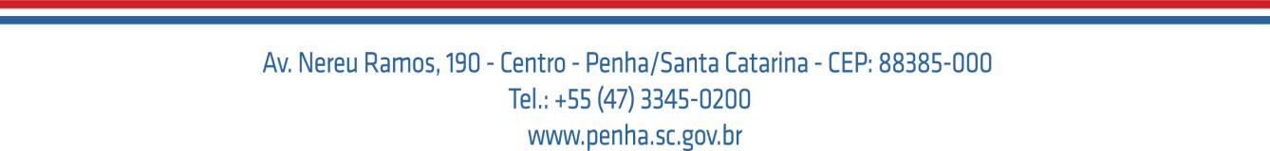

- – Dias 10/12/2018 à 13/12/2018: processo de seleção das Crianças pela Comissão de Matrícula.

III – Dia 14/12/2018: divulgação das Unidades Polo do resultado das crianças selecionadas em ordem de classificação.

3.2 No ato da inscrição, os pais/responsáveis deverão apresentar os seguintes documentos:

I – Comprovante de Rendimentos dos membros da família, conforme modelo anexo I.

- – Comprovante de trabalho, conforme o modelo anexo II. III – Documentos necessários para matrícula:

– Cópia da certidão de nascimento do aluno;

– Cópia do comprovante de residência atualizado (somente talão do IPTU, fatura de água ou energia);

– Cartão ou carteira de benefício (Bolsa Família), quando a família é beneficiária;

– “Declaração de vacinação em dia” (Levar a carteirinha de vacinação na Unidade de

Saúde mais próxima para retirar esta declaração).

- Cópia dos documentos dos pais ou responsáveis (RG, CPF e Título de Eleitor);

- Para a criança com necessidade nutricional específica (alergias, intolerâncias e outras), apresentar o diagnóstico médico;

– Para a criança com deficiência, transtorno de espectro autista, altas habilidades ou superdotação deverão apresentar laudo médico.

3.3 Se o número de inscrições superar a capacidade de atendimento ficam estabelecidos, para a seleção das crianças, os critérios abaixo relacionados por ordem de prioridade:
I – Menor renda per capita;

- – Crianças que frequentam as Unidades de Ensino da Rede Municipal de Penha, no ano letivo de 2018.

4 ⁻ A criança que não comparecer à Unidade Polo, até o dia 20 de dezembro de 2018, bem como aquela que apresentar 02 (dois) dias consecutivos de faltas, sem apresentação de justificativa por escrito ou atestado médicos ao Professor Responsável, perderá o direito à

vaga, sendo substituída por outra criança, observando-se a classificação da lista de intenção.

5 - A Unidade Polo de Educação Infantil ficará sob a responsabilidade de um(a) Professor(a) Pedagogo, Professor de Educação Física que coordenarão juntos todas as atividades e Monitores de Educação Infantil.

6 - O horário de atendimento das crianças inscritas no Programa será das 07:00 às 18h, e será em período integral e/ou parcial.

7 - A Comissão de Matrícula será composta por servidores das Secretarias de Assistência Social e Educação.

8 - As atividades do Programa “Colônia de Férias” serão desenvolvidas por profissionais do quadro do Magistério e do Quadro Civil.

9 - Casos omissos serão resolvidos pela Secretaria Municipal de Educação e Secretaria Municipal de Assistência Social.

Penha/SC, 21 de novembro de 2018.

SUSELLI BERENISSE ANACLETO BATISTA
Secretária Municipal de Educação

SERGIO MELLO
Secretário Municipal da Assistência Social

ANEXO I

Comprovante de rendimentos dos membros da família, conforme segue:

- Trabalhadores assalariados:

  - Comprovantes de rendimentos: contracheques ou recibos devidamente assinados e atualizados, um mês anterior a inscrição.

  - Cópia da carteira de trabalho: deverá constar a identificação do trabalhador e o contrato de trabalho com a página seguinte em branco.

- Trabalhador autônomo ou trabalhador informal:

  - Declaração informando o tipo de atividade que realiza e a renda média do último mês. Esta declaração, assinada pelo declarante, deve vir acompanhada da assinatura de uma testemunha.

  - Cópia da carteira de trabalho: deverá constar a identificação do trabalhador e a rescisão do último contrato de trabalho com a página seguinte em branco.

- Aposentados ou pensionistas: comprovante de proventos do último pagamento ou diretamente do posto de atendimento do INSS ou extrato bancário.

- Desempregados (inclusive donas de casa):

  - Declaração de próprio punho declarando a situação de desemprego, assinada pelo declarante e por uma testemunha.

  - Cópia da carteira de trabalho: deverá constar a identificação do trabalhador e a rescisão do último contrato de trabalho com a página seguinte em branco.

  - Para os casos de recebimento de Seguro Desemprego, apresentar também, documento referente as respectivas parcelas recebidas.

- Empresários, microempresários, sócios, cooperados: devem comprovar renda através

de:

    - Documento emitido por contador ou escritório contábil que conste as seguintes informações referentes ao últimos 2 (dois) meses. Entrada Bruta de recursos e pagamentos efetuados, incluindo-se o pró-labore e a divisão de lucros.

- Famílias com outros rendimentos:

    - Rendimentos de aluguéis: apresentar cópia do contrato de aluguel.

    - Pensão alimentícia: extrato bancário do último mês anterior a inscrição ou declaração do valor recebido mensalmente.

    - Rendimentos de aplicações financeiras: apresentar extrato bancário atualizado, até um mês anterior da inscrição.

    - Outras formas de rendimentos: Apresentar documentos comprobatórios.

- Comprovação de situação de vulnerabilidade extrema, quando for o caso:

  - Comprovante de recebimento de Bolsa Família através do extrato bancário atualizado, de um mês anterior da inscrição.

ANEXO II

DECLARAÇÃO SOBRE A COMPOSIÇÃO E RENDA FAMILIAR PARA O PROGRAMA “COLÔNIA DE FÉRIAS”

Nome do Declarante: | CPF:
Nome da Criança Inscrita:

Pessoas abaixo relacionadas que moram sob o mesmo teto que a criança
 |  |  |  |  |  |  |  |  | Situação
 |  |  |  |  |  |  |  | Ocupacional
 |  |  |  |  |  |  | 01. Carteira
 |  |  |  |  |  |  | assinada |  |  |  |  |  |  |  | Existe
 |  |  | Data |  |  |  | 2. Autônomo |  |  |  |  |  |  | Valor do | Existe
 |  |  |  |  | Grau de |  |  |  |  |  |  |  |  | Valor do | comprovação
 | Nome |  |  | de |  |  | 03. Aposentado |  |  |  |  |  |  | rendimento | comprovação
 | Nome |  |  | de | parentesco |  |  |  |  |  |  |  |  | rendimento | de
 |  |  | nasc |  |  |  | 04. Mercado |  |  |  |  |  |  | mensal | de
 |  |  |  |  |  |  |  |  |  |  |  |  |  | mensal | rendimentos
 |  |  |  |  |  |  | Informal |  |  |  |  |  |  |  | rendimentos
 |  |  |  |  |  |  | 05. Sem
 |  |  |  |  |  |  | rendimento
 |  |  |  |  |  |  | 06. Doação
1.
2.
3.
4.
5.
6.
7.
8.
9.
10
Recebe Pensão? |  |  |  | Recebe Bolsa Família? |  |  |  |  |  |  | Total da renda bruta familiar:
( ) Não ( ) Sim Quanto? |  |  |  | ( ) Não ( |  | ) Sim Quanto? |  |  |  |  | R$ ________
R$ _________ |  |  |  | R$ ________

Declaro que o valor acima apresentado é verdadeiro e estou ciente de que a omissão de informações ou a apresentação de dados ou documentos falsos e/ou divergentes implicam em alteração no processo de seleção da matrícula no Programa.

Declaro ainda que pai e mãe e/ou responsável trabalharão no mês de dezembro/2018 e janeiro/2019.

Penha, _____ de _________________ de 2018.

_________________________________

Assinatura do Declarante

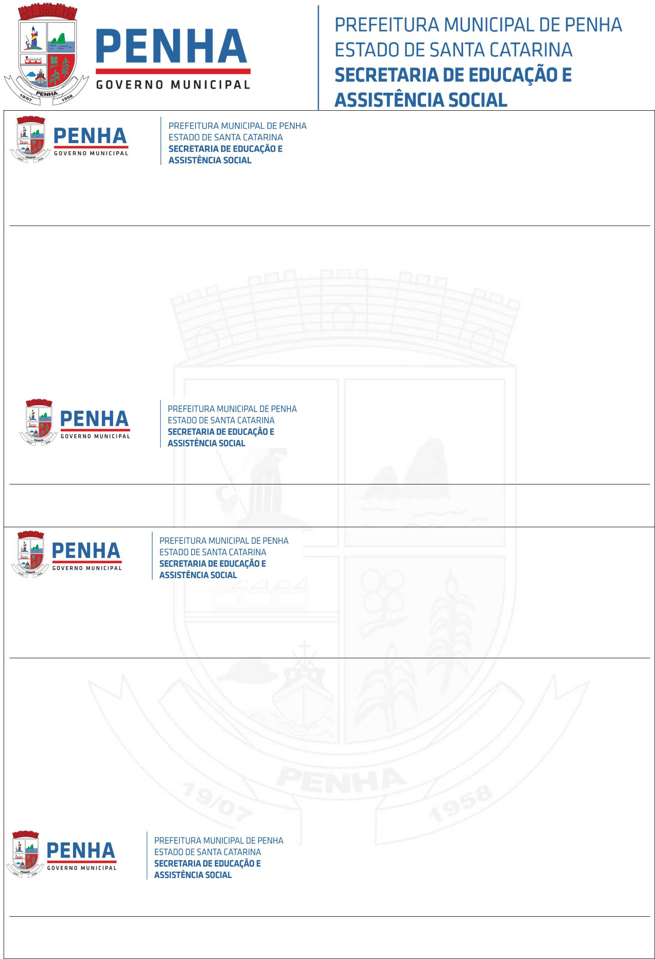

FICHA DE INSCRIÇÃO PARA O PROGRAMA “COLÔNIA DE FÉRIAS” 2018/2019

Unidade Pólo (Bairro)
( ) Centro ( ) Santa Lídia ( ) Gravatá ( ) Armação do Itapocorói

Nome da criança: ___________________________________ Data de nascimento: ___/___/___

Renda Bruta Familiar: ____ Quantas pessoas dependem da renda: ____ Renda Per Capita: ____ Unidade que a criança frequenta em 2018: ___________________________________________ Endereço: ____________________________________________________________________ Telefones para contato: _________________________________________________________ Nome da Mãe: _________________________________________________________________ Nome do Pai: _________________________________________________________________ Responsáveis: ________________________________________________________________ Responsável pela Inscrição: _______________________________ Data da inscrição: __/___/__ --------------------------------------------------------------------------------------------------------------------------------

COMPROVANTE DE INSCRIÇÃO PARA 2018/2019

Unidade Pólo (Bairro)
( ) Centro ( ) Santa Lídia ( ) Gravatá ( ) Armação do Itapocorói

Nome da criança: ______________________________________________________________

Responsável pela Inscrição: ________________________________ Data da inscrição: __/__/__

FICHA DE INSCRIÇÃO PARA O PROGRAMA “COLÔNIA DE FÉRIAS” 2018/2019

Unidade Pólo (Bairro)

( ) Centro ( ) Santa Lídia ( ) Gravatá ( ) Armação do Itapocorói

Nome da criança: ___________________________________ Data de nascimento: ___/___/___

Renda Bruta Familiar: ____ Quantas pessoas dependem da renda: ____ Renda Per Capita: ____ Unidade que a criança frequenta em 2018: ___________________________________________ Endereço: ____________________________________________________________________ Telefones para contato: _________________________________________________________ Nome da Mãe: _________________________________________________________________ Nome do Pai: _________________________________________________________________ Responsáveis: ________________________________________________________________ Responsável pela Inscrição: _______________________________ Data da inscrição: __/___/__ --------------------------------------------------------------------------------------------------------------------------------

COMPROVANTE DE INSCRIÇÃO PARA

2018/2019
Unidade Pólo (Bairro)
( ) Centro ( ) Santa Lídia ( ) Gravatá ( ) Armação do Itapocorói

Nome da criança: ______________________________________________________________

Responsável pela Inscrição: ________________________________ Data da inscrição: __/__/__

